ИНСТРУКЦИЯ ПО ВНЕСЕНИЮ СВЕДЕНИЙ О МЕРОПРИЯТИЯХ, ПРОВОДИМЫХ В РАМКАХ ГОДА ТЕАТРА В РОССИИ,
В ЛИЧНЫЙ КАБИНЕТ НА ПОРТАЛЕ «КУЛЬТУРА.РФ»

Общие сведения
2019 год — Год театра в России. В учреждениях культуры пройдут тематические мероприятия — спектакли, фестивали, встречи, выставки и т. д. Сбор уточненных сведений о мероприятиях, включенных в утвержденный План мероприятий Года театра или проводимых под эгидой Года театра, организован через личный кабинет на портале «Культура.РФ» по адресу: all.culture.ru.
Информация о мероприятиях будет размещена на следующих информационных ресурсах:
— официальный сайт: ГОДТЕАТРА2019.РФ
— портал «Культура.РФ»: culture.ru
— официальный сайт Минкультуры России: mkrf.ru

Для идентификации мероприятий в социальных сетях необходимо использовать хештег #ГодТеатра.

Инструкция по размещению информации в личном кабинете на портале «Культура.РФ»
- Зарегистрируйтесь в личном кабинете all.culture.ru (если вы уже зарегистрированы, необходимо перейти к шагу 5).
- Присоединитесь к своему учреждению. Если вы не нашли своего учреждения среди уже зарегистрированных в личном кабинете, необходимо создать новое учреждение.
- Служба технической поддержки проекта подтвердит присоединение к учреждению и при необходимости свяжется с вами, используя контактную информацию, предоставленную вами при регистрации (шаг 1).
- После получения письма о подтверждении присоединения войдите в личный кабинет и перейдите во вкладку «Места». Если информация о вашем месте (ваших местах) отсутствует, необходимо добавить ее. Для этого следует нажать кнопку «Добавить место» и заполнить форму.

Если ваше место уже размещено в системе, проверьте правильность информации и при необходимости внесите изменения.
Загрузить изображение. Сюда необходимо поместить фотографию места. Это может быть снимок здания или внутреннего интерьера. Основное требование — картинка должна быть горизонтальной, качественной, без букв и обрезанных элементов, размером не менее 600 на 400 пикселей.

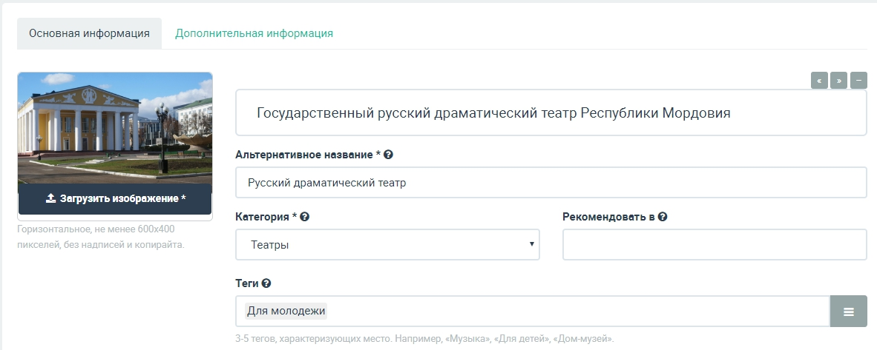

Название. Рекомендуется писать его в упрощенном виде, необязательно употреблять официальное наименование (например, «Муниципальное бюджетное учреждение культуры…»). Не следует писать название только прописными буквами, если это не аббревиатура.
Категория. Укажите тип учреждения культуры: театр, библиотека и т. д. Можно выбрать только одну категорию.
Теги. В этом поле обозначаются тематические и целевые особенности места. Теги могут быть, например, такими: «кукольный спектакль», «комедия», «драма», «творческий вечер» и т. д. Определенный набор тегов уже есть в системе; если их недостаточно — можно обратиться к технической поддержке сайта, и специалисты оперативно добавят информацию.
Краткое описание. В это поле необходимо добавить короткий интересный текст (300–1000 символов) об истории создания, деятельности места, привести основные факты о нем. Рекомендуется сделать текст уникальным. В описании необходимо выразить суть места, а также то, чем оно интересно.

5. Откройте вкладку «События» и нажмите на кнопку «Создать событие».
Главное изображение. В поле с надписью «Загрузить изображение» необходимо поместить фото, отражающее суть события. Это могут быть снимки, сделанные на предыдущих мероприятиях, или фотографии похожих событий. Нельзя ставить афиши. Главное условие — картинка должна быть горизонтальной, качественной, без букв и обрезанных элементов, размером не менее 630 на 420 пикселей.
Если событие проводится впервые и у вас нет фотографий, которые могли бы проиллюстрировать его, то допустимо использовать картинки соответствующей тематики, фотографии с предыдущих мероприятий или снимок здания.
Категория. Здесь необходимо выбрать то, что соответствует событию: выставка, концерт, праздник и т. д. Можно выбрать только одну категорию.
Теги — это ключевые слова, описывающие анонс. С помощью этого инструмента можно обозначить тематические, жанровые и целевые особенности события.
Внимание! Обязательно установите тег «Год театра».
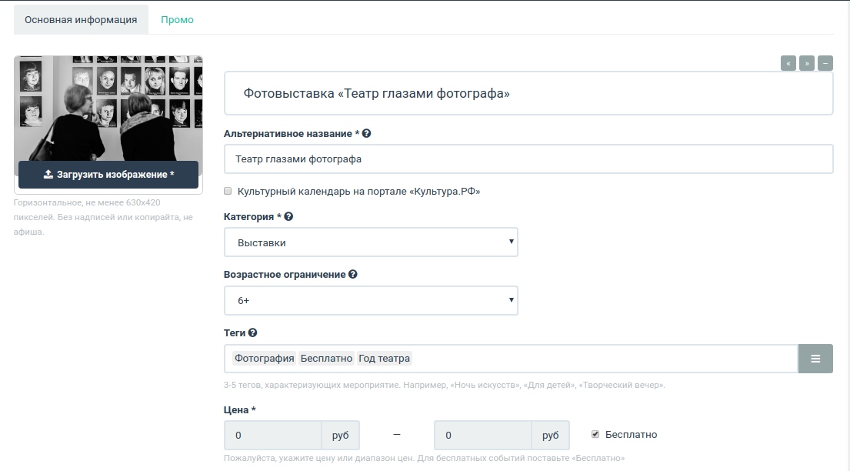
Цена. Если мероприятие платное, напишите его полную стоимость; если вход бесплатный — поставьте галочку в соответствующей графе.
Краткое описание. Сопроводите событие кратким описанием, содержащим основную информацию о сути этого события: для кого оно предназначено, что интересного ждет гостей мероприятия, что нового они смогут узнать и т. д. В графе «Краткое описание» не следует дублировать название события, писать дату и время его проведения. Также не стоит добавлять в нее предложение из полного описания.
Описание. Здесь подробно расскажите о событии: что запланировано в программе, кто участвует, кому будет интересно посетить его, какие сюрпризы ждут гостей. Оптимальный объем текста — 500–1000 символов (если необходимо, чтобы читатель получил более подробную информацию, поставьте ссылку на сторонний сайт или группу в социальных сетях). Старайтесь, чтобы текст о ваших событиях был уникальным и не копировал полностью информацию из других источников.
Изображения. Изображения для вашего анонса выбирайте эстетически привлекательные, в высоком разрешении (от 630 на 420 пикселей). Не используйте в качестве основного фотографию афиши, отрывки анонсов в файле jpg и снимки с размытыми фигурами, темные, с нарушенными пропорциями и т. д.
Место проведения. Есть два варианта указания места:
1. Место принадлежит учреждению: убедитесь, что оно есть в списке ваших мест, и прикрепите его. Нажмите кнопку «Место», начните вводить название и выберите его в выпадающем списке.
2. Место не принадлежит учреждению: если место не получается найти по названию, нажмите на выделенную часть фразы «...укажите его адрес вручную», заполните форму и пропишите в поле «Комментарий к адресу» полное название места проведения.
Время проведения. В это поле можно добавить расписание трех видов: в указанные дни, по расписанию и круглосуточно.
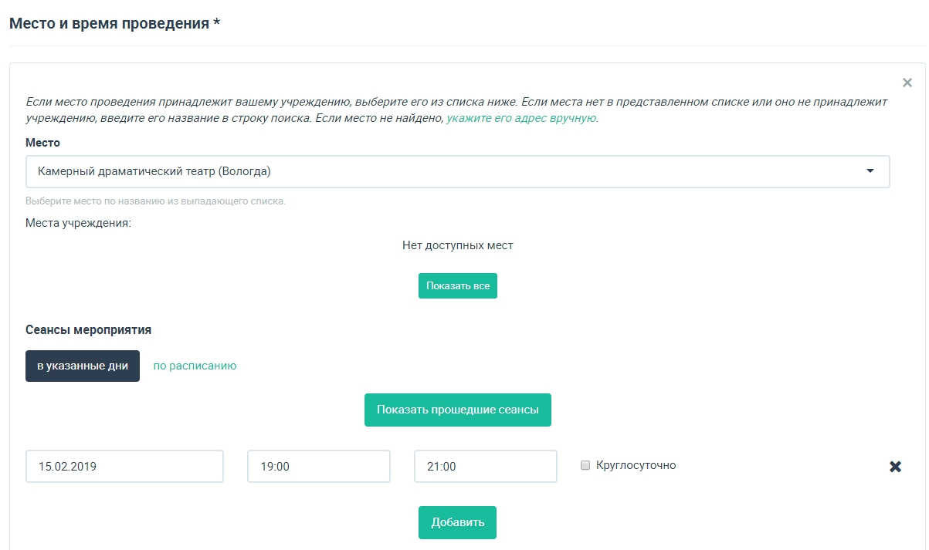
Сохранение события в системе происходит сразу после нажатия кнопки «Сохранить». Событие попадает в очередь на проверку модератором. Срок прохождения модерации — до 48 часов (без учета нерабочего времени, выходных и праздничных дней). Не нужно редактировать событие до того, как оно пройдет модерацию. В противном случае событие попадет в конец очереди, и срок модерации увеличится.

Для решения любых вопросов, связанных с работой в личном кабинете на портале «Культура.РФ», вы всегда можете обратиться в службу технической поддержки по тел. 8 800 200 37 17 (с 9:00 до 18:00 по московскому времени) или электронной почте info@eipsk.ru.

